附件3
杭州交通路线图
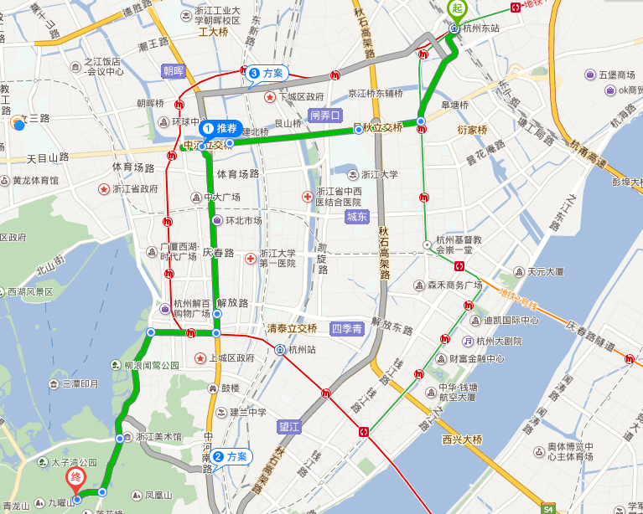
火车东站（杭州东站）-酒店

公共交通：
1、地铁1号线（湘湖方向）龙翔桥站（B1口出）下车，步行120米胜利剧院站上车，乘坐31路公交车至丝绸博物馆站下车，步行640米到达。
2、地铁1号线（湘湖方向）龙翔桥站（C4口出）下车，步行250米东坡路平海路口站上车，乘坐12路（或133路）公交车至丝绸博物馆站下车，步行640米到达。
3、出租车全程13.6公里，时间30分钟，费用约35元。
火车城战（杭州站）-酒店
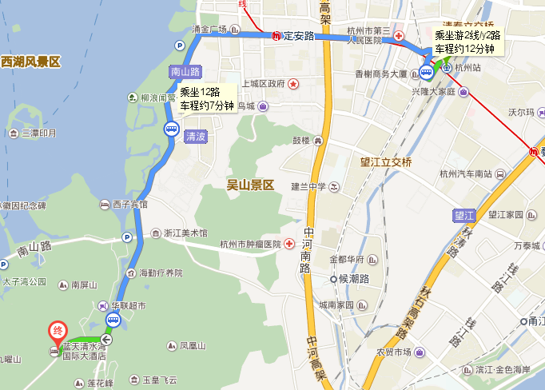

公共交通：
1、地铁1号线（湘湖方向）龙翔桥站（B1口出）下车，步行120米胜利剧院站上车，乘坐31路公交车至丝绸博物馆站下车，步行640米到达。
2、地铁1号线（湘湖方向）龙翔桥站（C4口出）下车，步行250米东坡路平海路口站上车，乘坐12路（或133路）公交车至丝绸博物馆站下车，步行640米到达。
3、乘坐游2（Y2）路至清波门站下车，换乘12路（或42、133、31路）公交车至丝绸博物馆站下车，步行640米到达。
4、出租车全程5.1公里，时间17分钟，费用约16元。
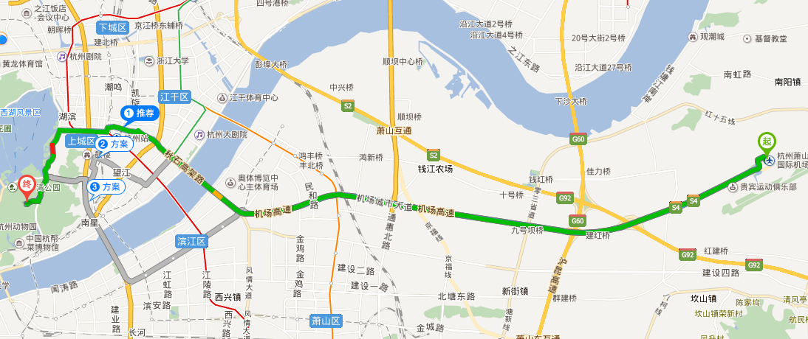
机场-酒店

1、机场巴士武林门线，武林门站下车，步行270米至武林小广场，换乘12路公交车至丝绸博物馆站下车，步行640米到达。
2、出租车全程32.5公里，时间45分钟，费用约80元。
广州交通路线图
广州火车站——流花宾馆交通指引
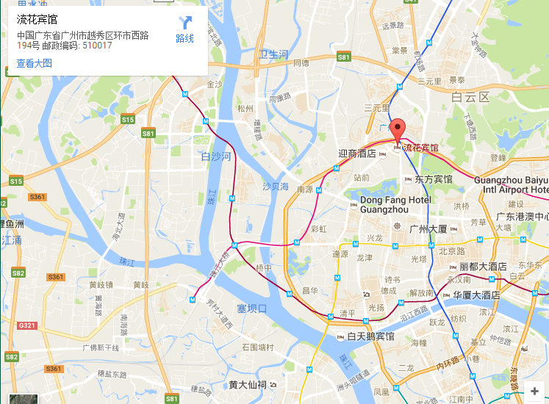
公共交通：
从地铁站内穿行至D4出口出或从火车站广场东侧的“地中海”地下商场隧道穿行可达酒店正门。
广州南站——流花宾馆交通指引
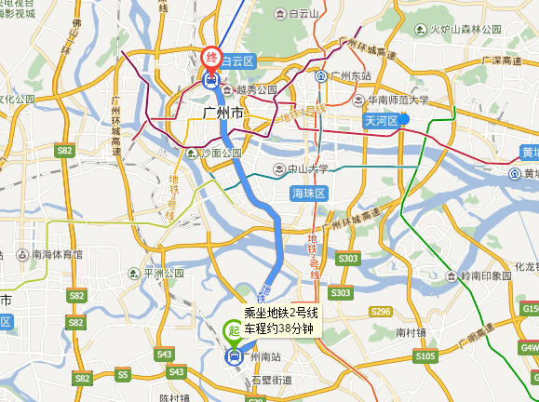
公共交通：
1、搭乘地铁2号线（嘉禾望岗方向），从广州南站出发，至广州火车站（D4口出）下车，步行约140米即可到达。
2、搭乘出租车全程24公里，约45分钟，费用约70元。
广州白云机场——流花宾馆交通指引
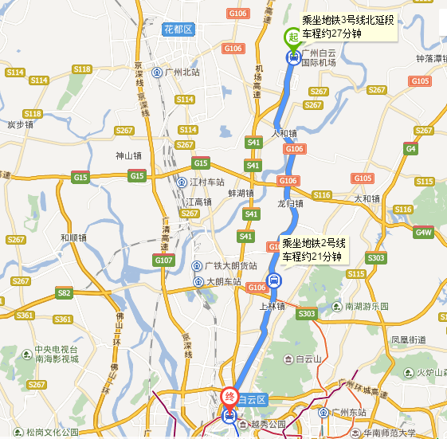
公共交通：
1、搭乘地铁3号线北延段（体育西路方向），至嘉禾望岗站下车，转乘地铁2号线（广州南站方向）至广州火车站（D4口出）下车，步行约140米即可到达。
2、搭乘出租车全程30公里，约40分钟，费用约120元。

